В Москве стартовали соревнования по пожарно-спасательному спорту

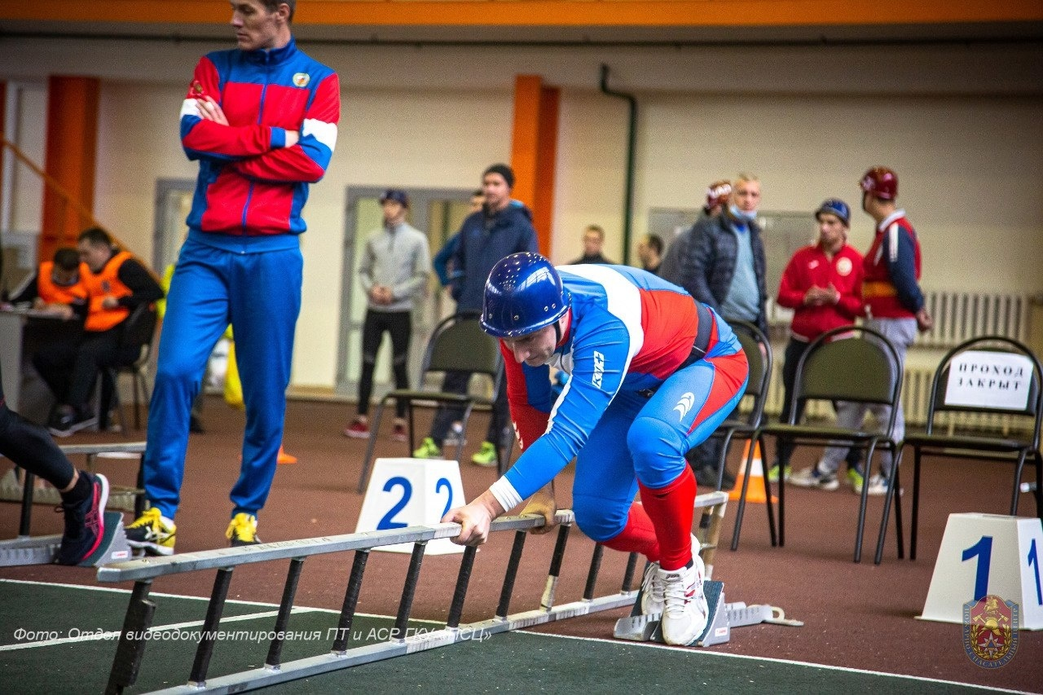
21 сентября на учебно-тренировочном полигоне Пожарно-спасательного центра в Апаринках состоялось торжественная церемония открытия Чемпионата и Первенства Москвы по пожарно-спасательному спорту. В течение нескольких дней лучшие спортсмены-пожарные столицы будут сражаться за звание победителя.
Спортивные состязания проводятся ежегодно с целью повышения уровня физической подготовки и спортивного мастерства сотрудников, а также выявления сильнейших спортсменов для дальнейшего отбора в сборные команды, которые примут участие во всероссийских и международных соревнованиях, но главное - являются основной служебно-прикладной подготовкой для сотрудников спасательного ведомства.
В соревнованиях на Первенство Москвы среди юношей и девушек принимают участие более ста человек, входящих в состав сборных команд управлений по административным округам Главного управления МЧС России по г. Москве, Департамента ГОЧС и ПБ г. Москвы, Академии гражданской защиты МЧС России и Академии государственной противопожарной службы МЧС России.
В Чемпионате Москвы по пожарно-спасательному спорту будут бороться двенадцать команд, а это более 125 спортсменов. Участникам предстоит продемонстрировать свою силу, выносливость и профессионализм в спортивных дисциплинах: «Штурмовая лестница» - подъем в окно 2 и 4 этажей учебной башни, «полоса препятствий», «пожарная эстафета» и «боевое развертывание». Все дисциплины моделируют действия пожарных и спасателей в условиях чрезвычайных ситуаций и взяты из повседневной деятельности.
В Москве все соревнования по пожарно-прикладному спорту происходят под эгидой Главного управления МЧС России по г. Москве, Департамента ГОЧС и ПБ г. Москвы и Региональной общественной организации «Спортивная федерация пожарных и спасателей».

